Мастер-класс для родителей группы раннего возраста по рисованию пальчиковыми красками «Волшебные ладошки
Цель:
Вовлечение родителей в совместную деятельность в условиях самоизоляции.
Задачи:
1. Привлечь внимание родителей к важности развития изобразительного творчества.
2. Научить изготавливать пальчиковые краски.
3. Познакомить родителей с нетрадиционной техникой рисования - ладошками.
4. Научить приёмам совместной деятельности, вовлекая в работу членов семьи.
Материалы и оборудование:
бумага, мука, соль, масло растительное, вода, влажные салфетки, пищевые красители, гуашь, миксер, мисочки.
Ход мастер - класса.
Добрый день, уважаемые родители ! Я сегодня поговорить о значении рисования для развития детей и познакомиться с нетрадиционными техниками рисования. Сегодня у нас необычный мастер – класс, а это значит, что вы сможете проявить свою фантазию и творчество в домашних условиях.
Вступительная часть:
В жизни ребёнка одним из самых важных видов деятельности, познания и самовыражения является рисование. Рисуя, ребенок отражает не только то, что видит вокруг, но и проявляет собственную фантазию. Нельзя забывать, что положительные эмоции составляют основу психического здоровья и благополучия детей. А поскольку изобразительная деятельность является источником хорошего настроения, следует поддерживать и развивать интерес ребенка к творчеству.
Нетрадиционное рисование привлекает своей простотой, доступностью. Приобретая соответствующий опыт рисования в нетрадиционных техниках и таким образом, преодолевая страх перед неудачей, ребенок в дальнейшем будет получать удовольствие от работы с красками и кистью. Использование нетрадиционных техник рисования играет важную роль в общем психическом развитии.
Пальчиковые краски – одно из самых любимых развлечений для детей. Сколько удовольствия доставляет малышу вымазаться красками, а потом оставлять разноцветные следы на белом листе бумаги.
Рисование с помощью пальчиковых красок развивает мелкую моторику, творческое мышление, ребенок познает окружающий мир. Пальчиковые краски являются лучшим средством для первого знакомства ребенка с рисованием, ведь пальчики контролировать проще, чем фломастер или карандаш.
К тому же, пальчиковые краски имеют ряд преимуществ:
• во-первых, они не токсичны и безвредны;
• во-вторых, без труда смываются и отстирываются;
• в-третьих, у этих красок плотная консистенция, благодаря которой они не растекаются, что позволяет ребенку рисовать на любой поверхности, даже на собственном животике!
Я предлагаю самим приготовить пальчиковые краски. Рецепт приготовления чрезвычайно прост – мы берем 2 стакана муки, добавили 5 столовых ложек соли, 2 столовые ложки масла растительного дезодорированного и перемешиваем с помощью миксера, вливая тонкой струйкой 1,5 стакана воды. Получается однородная масса без комочков. Затем мы разливаем полученную массу по баночкам и мисочкам. И добавляем разные пищевые красители. Содержимое баночек еще раз перемешали. Пальчиковые краски готовы.
Предлагаю вам пофантазировать и выполнить изображения с помощью ладошки, как это делали ваши дети на день матери.

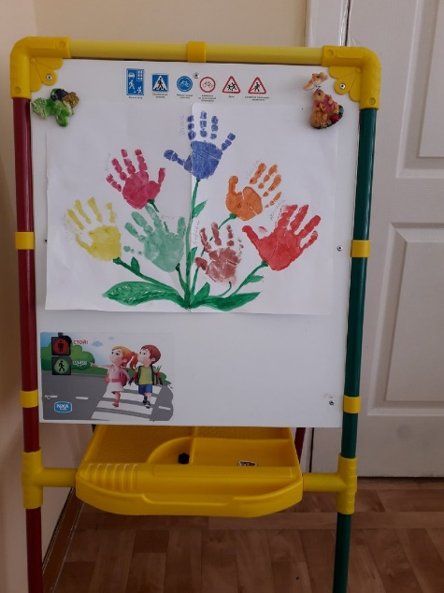
Предлагаем выполненные детьми работы присылать воспитателям.
Желаем вам творческих успехов!

